В Главном управлении ПФР №9 по г.Москве и Московской области определили лучшие коллективы клиентских служб.

На совещании по подведению итогов работы за 2018 год коллектива Главного управления ПФР №9 по г.Москве и Московской области были определены победители конкурса «Лучшая клиентская служба 2018». Начальник Главного управления Людмила Тарасова вручила Дипломы победителям
по г. Москве:
- специалистам из клиентской группы отдела организации государственной поддержки семей, имеющих детей (начальник отдела Сергей Гаранькин).
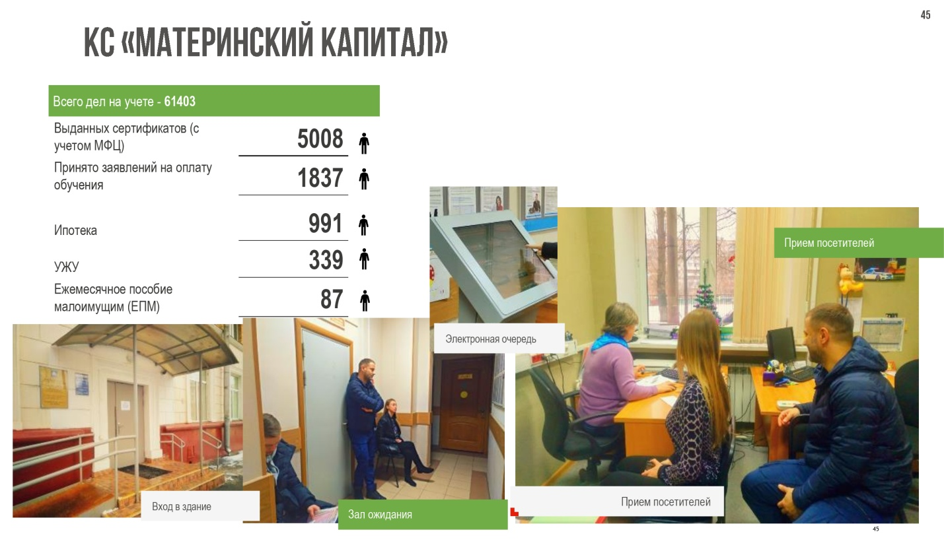
- специалистам клиентской службы «Строгино» (руководитель Евгения Ореханова).
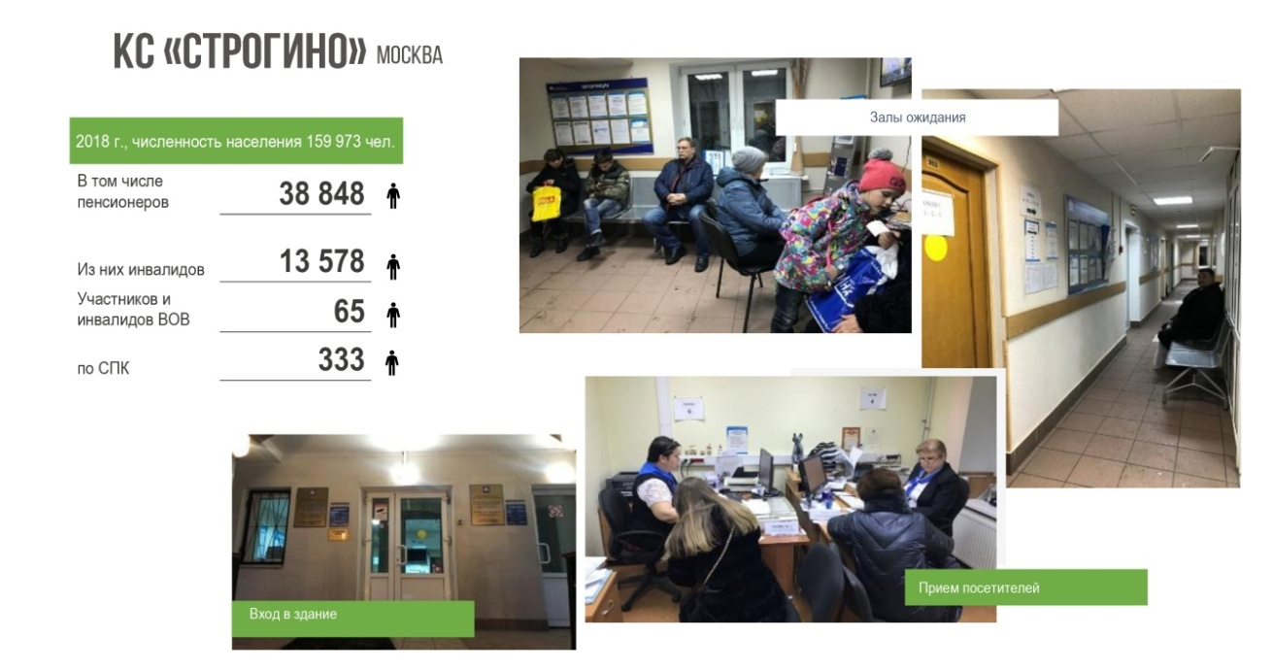

- специалистам клиентской службы «Южное Тушино» (руководитель Анастасия Гусакова).
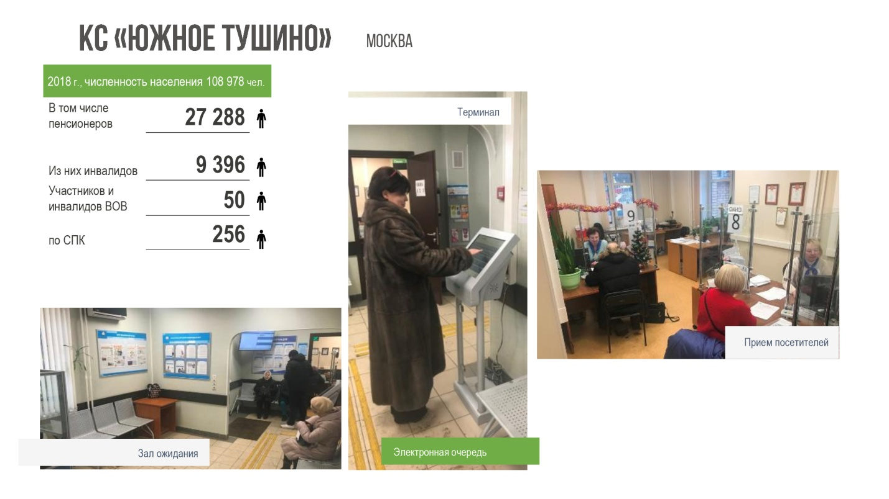

по Московской области:
- специалистам из клиентской службы по Волоколамскому муниципальному району (руководитель Татьяна Горячева)
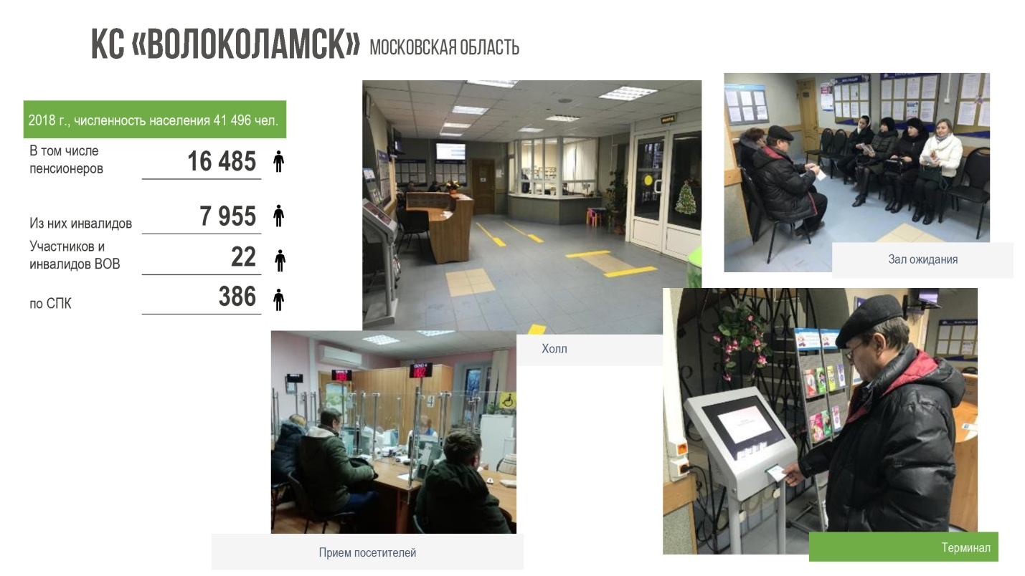

- специалистам из клиентской службы по Красногорскому муниципальному району (руководитель Оксана Сулятицкая).

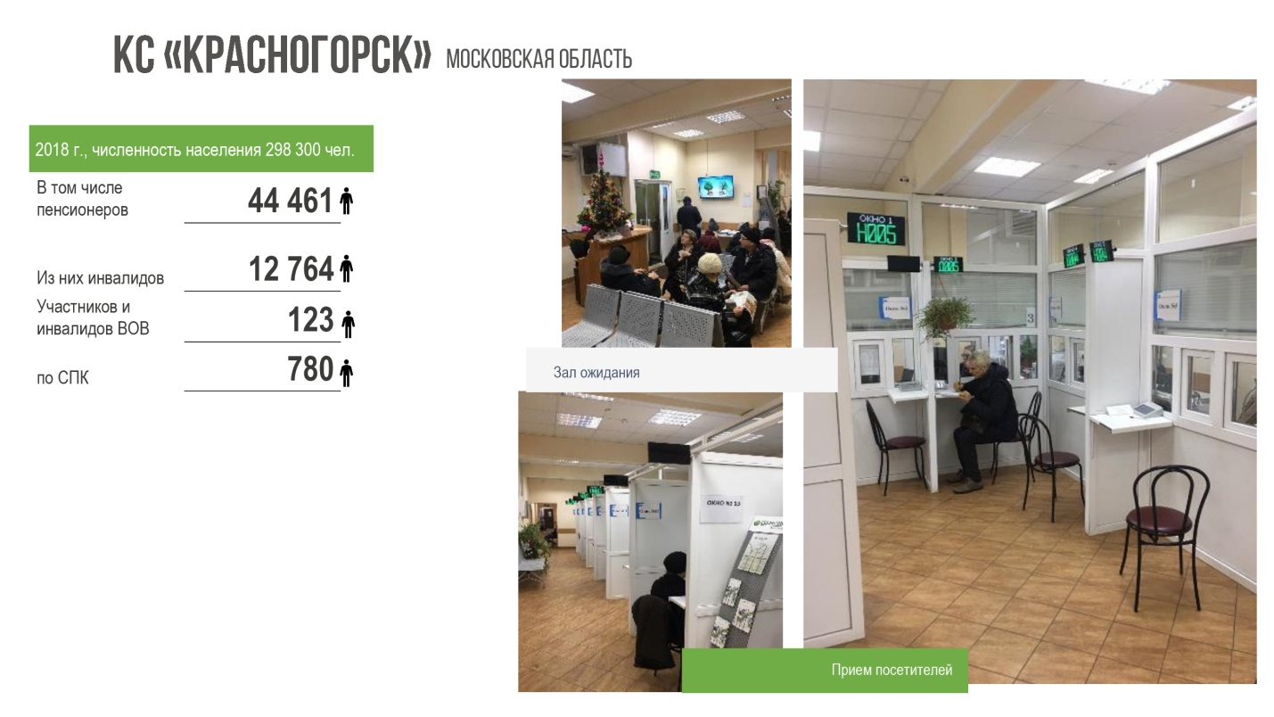

Все сотрудники на «отлично» прошли этапы конкурса, в числе которых были оценка отзывов граждан о работе специалистов, в том числе и с помощью системы «Ваш контроль», профессиональное тестирование и творческий тур. Кроме того, определён образ идеального специалиста, наделив его такими качествами, как компетентность, быстрота реакции и умение найти общий язык с каждым, а так же продемонстрированы особенности дресс-кода сотрудника клиентской службы.

